 |  | TECHNIQUES DE NEGOCIATION : Atelier intensif
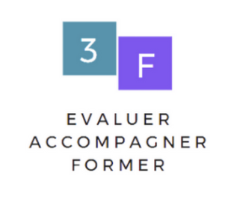  Durée :  14.00 heures  Tarif :  400 € par personne  1200€ en intra entreprise  500€ en formation individuelle  Public :  - Managers, directeurs, cadres  Prérequis :  - Avoir suivi une formation en techniques de négociation ou disposer d’une expérience significative  Méthodes mobilisées:  ▪Une animation interactive et pratique  ▪ Une plateforme numérique offrant de multiples ressources  ▪ Des exercices en sous-groupes pour la mise en pratique  ▪ Des réflexions et des échanges de bonnes pratiques  ▪ Vidéo projection |  | Vous avez déjà acquis les bases de la négociation, mais vous sentez qu’il vous manque encore de la pratique pour être à l’aise dans toutes les situations ?  Notre Atelier d’entraînement à la négociation est fait pour vous !  En une journée intensive, vous allez plonger dans l’action : cas pratiques, jeux de rôles, simulations filmées et débriefings collectifs. Fini la théorie, place à l’expérience concrète !  Chaque participant est mis en situation réelle, face à différents profils d’interlocuteurs : clients exigeants, partenaires stratégiques, collègues en désaccord… Vous apprendrez à gérer vos émotions, à répondre aux objections et à trouver des accords gagnant-gagnant dans des contextes parfois tendus.  L’atelier est conçu pour renforcer votre confiance et vous donner des réflexes professionnels. Les mises en pratique vous permettront d’expérimenter, de tester, de vous tromper parfois, mais surtout d’apprendre rapidement grâce au feedback personnalisé des formateurs et des pairs.  Vous repartirez avec des outils concrets et une expérience vécue, directement transposables dans vos négociations quotidiennes.  Cet atelier est un véritable terrain d’entraînement pour muscler vos compétences et passer du savoir au savoir-faire. Il s’adresse à tous ceux qui veulent aller plus loin que la théorie et devenir de vrais négociateurs aguerris.  Prêt à relever le défi et à transformer vos échanges en opportunités ?  Rejoignez-nous pour cet atelier unique, et prenez une longueur d’avance dans vos prochaines négociations !
 |  | Objectifs pédagogiques
Type de formation :  Formation présentielle  But de la formation :  Découverte ou élargissement des compétences  Délais d’accès :  Réponse à vos demandes sous 24h et entrée en formation possible sous 30 jours maximum |  | - Mettre en pratique les techniques fondamentales de négociation dans des cas concrets.  - Expérimenter différentes postures et styles de négociation selon les profils d’interlocuteurs.  - Gérer des situations de négociation complexes et des objections difficiles.  - Adapter leur communication en fonction des enjeux et du contexte.  - Développer des réflexes professionnels face à la pression ou aux imprévus.  - Analyser leurs propres pratiques à travers les simulations et en tirer des axes d’amélioration.  - Renforcer leur confiance en situation réelle de négociation.
 |  | Organisation de la formation
 |  | Equipe pédagogique  La qualité de nos formations repose sur une parfaite synergie entre notre équipe pédagogique et notre réseau d’intervenants experts . Leur mission commune : construire une offre pédagogique adaptée à tous vos besoins. | Moyens pédagogiques et techniques  - Boite à outils du négociateur  - Simulations de négociation : jeux de rôles variés, inspirés de situations réelles des participants.  - Etudes de cas.  - Bibliothèque numérique  - Débriefings collectifs et individualisés : analyse des postures, identification des points forts et des axes d’amélioration.  - Exercices, auto-diagnostic, étude de cas, jeux de rôle
Dispositif de suivi de l'exécution de l'évaluation des résultats de la formation
- Questionnaire de recueil des besoins en amont de la formation.
- Feuille de présence.
- Questionnaire d'évaluation de fin de formation.
- Questionnaire de satisfaction à froid 60 jours après la formation.
- Délivrance d’une attestation individuelle de formation précisant les compétences acquises à l’issue de la formation
 |  | Contenu de la formation
- - Rappel express des fondamentaux
- Les grandes étapes d’une négociation efficace.
- Les styles et postures de négociation.
- Les points de vigilance (écoute active, gestion des émotions, objectifs clairs).
- Simulations de négociation – niveau 1
- Jeux de rôles en binômes/trinômes sur des situations simples.
- Gestion des objections courantes.
- Débriefing collectif et individuel.

- Simulations de négociation – niveau 2
- Études de cas complexes inspirés du terrain des participants.
- Négociation avec contraintes fortes (temps limité, objectifs contradictoires).
- Gestion de la pression et des profils difficiles.
- Analyse collective et feedback du formateur.

- défis de négociation
- Mises en situation rapides en rotation (“speed négociation”).
- Adaptation immédiate à différents interlocuteurs et enjeux.
- Débriefing croisé entre pairs.

- Synthèse et plan d’action individuel
- Identification par chaque participant de ses points forts et de ses axes de progrès.
- Rédaction d’un plan personnel de mise en pratique en situation professionnelle.
- Conclusion de l’atelier et distribution d’une attestation de participation.

Modalités d'évaluation
  - Evaluation des besoins avant la formation
  - Évaluation continue tout au long de la journée à travers les mises en situation et simulations.
  - Observation des comportements en négociation par le formateur : posture, gestion du temps, adaptation, capacité d’argumentation.
  - Feedback collectif et individualisé après chaque exercice.
  - Auto-évaluation par le participant (grille d’auto-positionnement en début et en fin d’atelier).
  - Plan d’action personnel rédigé en fin de session pour identifier les acquis transférables et les axes de progrès.


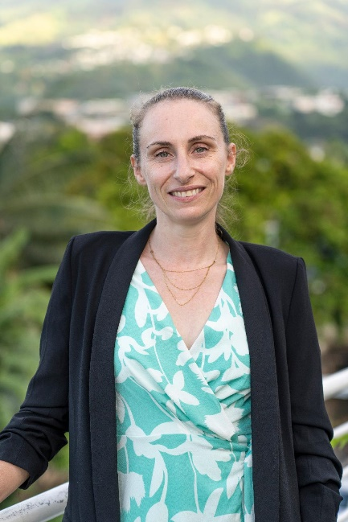
3F s'engage à garantir l'accessibilité de ses formations pour les personnes en situation de handicap. Cet engagement se traduit par des actions concrètes, notamment l'adaptation de nos supports de formation et la formation de notre personnel à l'accueil et à l'accompagnement des participants en situation de handicap. Nous veillons à sélectionner des lieux de formation accessibles et nous travaillons en étroite collaboration avec les gestionnaires de ces espaces pour nous assurer que les besoins en matière d'accessibilité sont satisfaits. Nous maintenons une communication transparente sur notre politique en matière d'accessibilité et sollicitons régulièrement les retours d'expérience pour nous améliorer continuellement. Notre objectif est d'assurer une expérience d'apprentissage inclusive et de qualité pour tous nos participants.

NOTRE INTERVENANTE
Fanny CORROYER



direction@3fguyane.fr
06.94.24.54.10
SIRET : 978 773 539 R.C.S. Cayenne
NDA 03973488997

*

